Практическая работа 12
1.Решите систему уравнений методом Гаусса
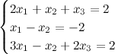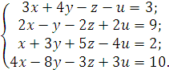
2. Решить систему алгебраических уравнений а) с помощью обратной матрицы в) методом Гаусса
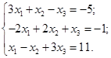
Вариант 2
- Решить систему методом Гаусса
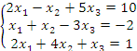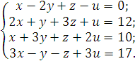
2. Решите систему уравнений тремя способами: а) с помощью обратной матрицы; в) методом Гаусса.
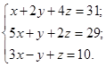

Практическая работа 12
1.Решите систему уравнений методом Гаусса
2. Решить систему алгебраических уравнений а) с помощью обратной матрицы в) методом Гаусса
Вариант 2
- Решить систему методом Гаусса
2. Решите систему уравнений тремя способами: а) с помощью обратной матрицы; в) методом Гаусса.

